**1. 연구 배경**

과거로부터 현재까지 산업화 및 도시화의 진행으로 인해 미세먼지의 위험성이 지속적으로 커지고 있다. 미세먼지의 장기적인 노출로인해 몸에 여러 악영향을 미치게 된다.

미세먼지는 인간의 건강과 환경에 악영향을 미치며, 특히 산업화 및 도시화가 급격하게 진행된 지역에서 그 위험성은 더욱 커지고 있다. 미세먼지의 장기적 노출은 호흡기 질환, 심혈관 질환을 유발할 수 있으며, 이는 사회적 비용 증가와 국민 건강에 심각한 영향을 미친다. 이러한 문제를 해결하기 위해 지역별 미세먼지 농도를 비교 분석하고, 그 원인을 분석하여 효과적인 정책을 마련하는 것이 필요하다[1]. 우리나라 전국 배출 사업장(공장)의 수는 약 5만 8천개에 이르고 있으나 자동 굴뚝측정망으로 실시간 감시가 되는 대형 사업장의 수는 전체 사업장의 10% 이하이다. 대다수를 차지하고 있는 중소사업장의 배출량은 대형 사업장에 미치지 못하나 문제는 날로 늘어가고 있는 중소 사업장의 숫자이다. 이는 배출물질과 배출량의 파악을 갈수록 어렵게 하여 배출원 관리 문제와 미세먼지 증가를 유발할 수 있다는 점에서 이에 대한 철저한 관리 감독이 가능하도록 국가적 역량을 집중할 필요가 있다. 본 연구의 목표는 AQI(대기질 지수)를 활용하여 지역별 미세먼지의 심한 정도를 비교하고, 미세먼지 농도에 영향을 미치는 주요 요인을 파악하는 것이다. 이를 통해 각 지역의 대기질 변화를 이해하고, 미세먼지 저감을 위한 정책적 방향을 제시하고자 한다.

2. 연구 내용

2.1 분석 배경

본 주제의 연구를 진행하기에 앞서, 분석의 대상이 되는 지역을 비교하는 척도가 필요하다. 본 연구에서는 지역별 미세먼지의 심한 정도를 비교하기 위해 AQI(대기질 지수)를 사용한다.



I는 AQI의 값에 따른 범주의 상한과 하한을 나타내며 C는 오염물질의 농도이며 각각 상한 하한의 농도값을 뜻한다. AQI의 값에 따른 구분 기준은 나라에 따라 다르므로 분석 대상이 되는 나라에 맞춰서 계산하였다.

2.2 데이터 수집

데이터 수집은 위도 경도를 통해서 특정 지역의 오염물질, 기상데이터등을 수집하는데 특화된 Open-Meteo에서 API를 통해 수집하였다[1].

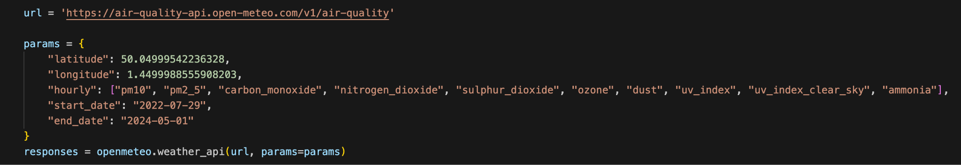

2.3 데이터 분석

수집한 데이터셋은 오염물질관련 특성 7개, 기상관련 특성 23개, 기타 11개, 종속변수(AQI) 1개 총 42개의 컬럼으로 구성되어있다.

상관분석을 진행한 결과로 같은 범주에 속하는 데이터이지만 측정한 기준이 다른 경우(높낮이, 단위) 상관계수에 차이가 존재하여, 서로 상관이 큰 값을 평균을 통해서 묶거나, 분석 목적에 맞지 않는 변수를 제거하는 방식으로 변수의 수를 줄였다.

분석을 진행함에 있어서, 정상적인 데이터와 이상치 사이의 분포에 차이가 보이는 특성을 통해 분석을 진행하였다. 이상치의 판별은 Tukey Fences 방법을 사용하여 판별하였다.

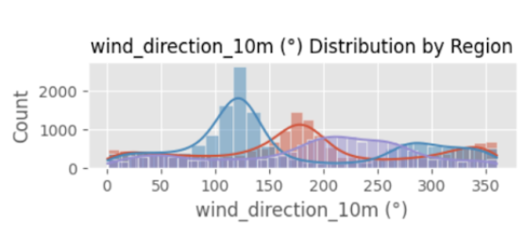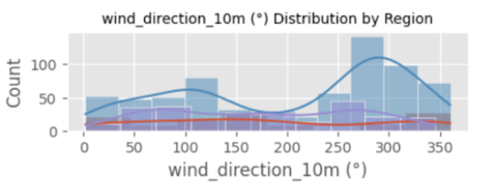

위와 같이 분포의 차이를 보이는 특성을 선별하여 변수 구성을 진행하였다.

|  | 변수 | 변수 설명 |
| --- | --- | --- |
| 1 | Carbon | 탄소(µg/m³) |
| 2 | Nitrogen | 질소(µg/m³) |
| 3 | Sulphur | 황(µg/m³) |
| 4 | Ozone | 오존(µg/m³) |
| 5 | Dust | 먼지(µg/m³) |
| 6 | UV Index | 자외선 지수 |
| 7 | Temperature | 기온 (°C) |
| 8 | Wind Data | 바람 관련 데이터 |
| 9 | Soil Data | 토양 관련 데이터 |

위의 변수로 구성한 데이터를 토대로 추가적인 탐색적 데이터 분석을 진행한 결과, 오염물질 뿐 아니라 해당 지역의 바람의 세기, 기온, 습도 등이 상당한 영향을 주는 것으로 보인다.

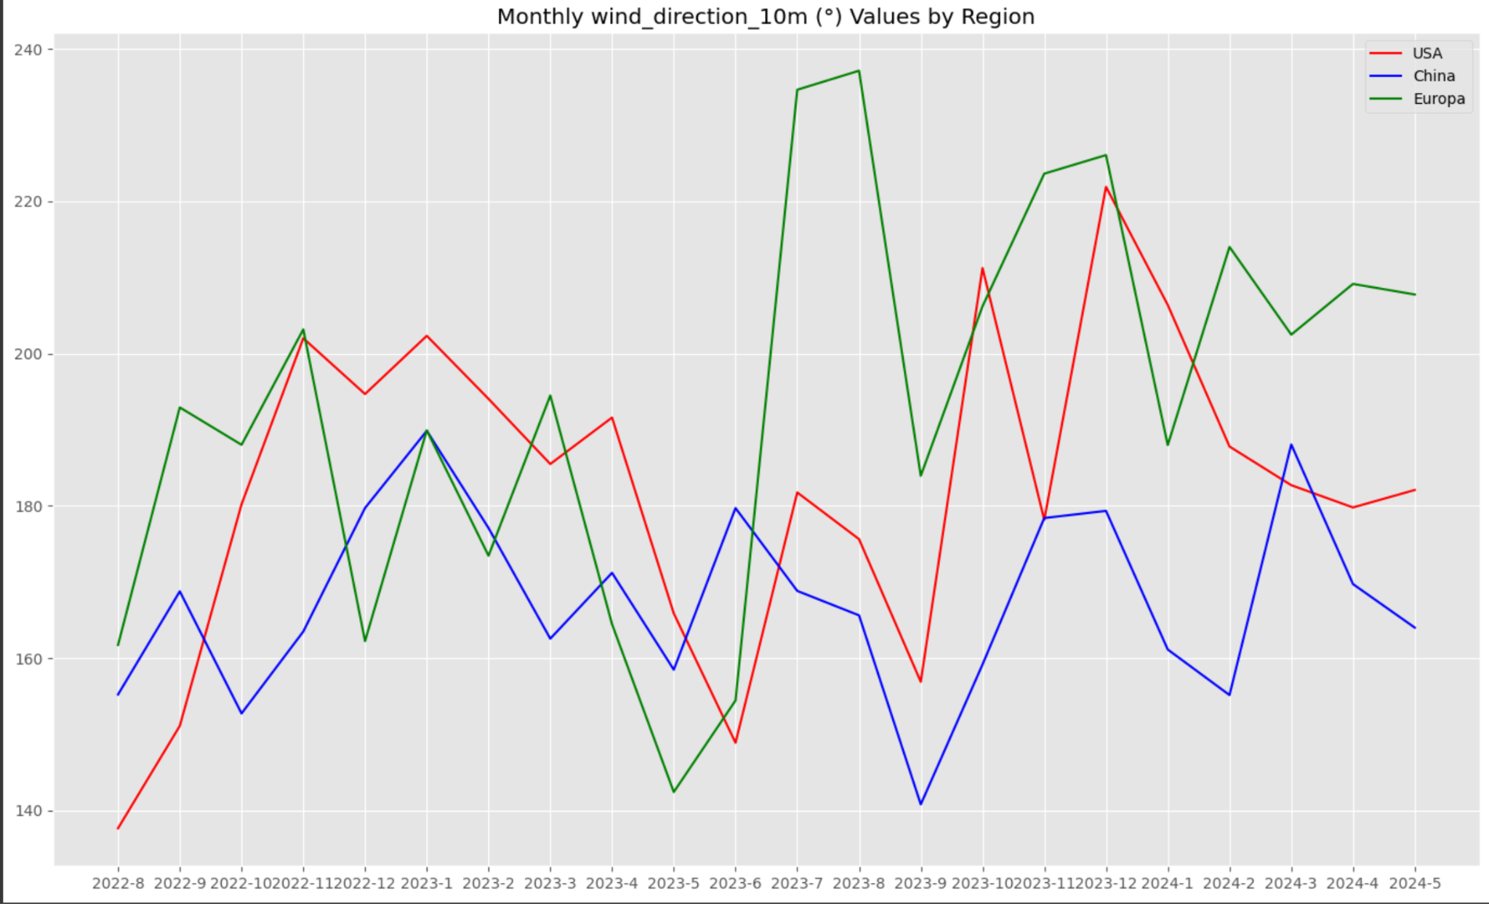

그 외, 바람의 방향이 주는 영향에도 시기에 따라서 부는 계절풍에 맞춰서 바람의 방향이 역전이 되는 부분에서 AQI의 변화가 있는 것으로 보아, 바람의 방향에 의한 영향도 있는 것으로 보인다.

## MASA

AKI

참고 문헌 (참고자료)

[1] 심창섭 . 미세먼지의 주요원인과 대응 전략 . 에너지포커스 2019 봄호(제16권 제1호 통권71호)

[2] 기무라 류지, “対流圏の気温減率はなぜ6.5K/kmなのか”, March 2017.

↑[2]は番号をとりあえずつけていて、後で変える